Głoska sz
Za pomocą np. zimnego trzonka łyżeczki (delikatnie dotknąć nim czubek języka i miejsce za wałkiem dziąsłowym, tak, by dziecko poczuło, jak ten język ułożyć, zęby lekko zbliżone do siebie, usta zaokrąglone „ dziubek”) i „ szumimy jak wiatr”.
Jeśli udało się wywołać dźwięk, początkowo w izolacji, przechodzimy do jego utrwalenia.
Dokładamy do głoski inne samogłoski (i tak powstają: sza, szo, szu, sze, szy/ża, żo, żu, że, ży). Następnie utrwalamy wywołany dźwięk sz, najpierw w wyrazach na początku, na końcu wyrazu i środku, a potem ćwiczymy go w zdaniach.
Utrwalamy głoskę sz
Zabawa 1
- Dziecko wodzi palcem od litery sz i wypowiada dźwięk sz, tak długo aż dojedzie do litery a, wtedy wypowiada a

Sz………………………………………………………………………………a,
Sz……………………………………………………………………………..…o,
sz……………………………………………………………………………..…u,
sz…………………………………………………………………………….…e,
sz…………………………………………………………………………………y
na końcu łączy głoski i wypowiada: sza, szo, szu, sze, szy

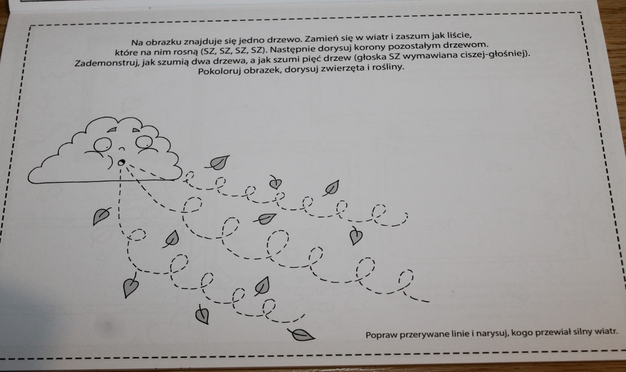
Zabawa 2.
Szumimy jak wiatr, palec przesuwamy od chmurki po pentelkach do końca linii.

Głoska rz
postępujemy tak samo jak prz głosce "sz", dodatkowo uzywamy wiązadeł głosowych (kładąc rękę na szyi sprawdzamy czy podaczas wymawiania rz drży nam gardło jeśli tak to jest to właściwy dźwięk
Utrwalamy głoskę rz
Zabawa 1
- Dziecko wodzi palcem od litery sz i wypowiada dźwięk rz, tak długo aż dojedzie do litery a, wtedy wypowiada a

Rz …………………………………………………………………………………...a ,
Rz…………………………………………………………………………….………o,
Rz……………………………………………………………………………………u,
Rz……………………………………………………………………………………e,
Rz…………………………………………………………………………………..y
na końcu łączy głoski i wypowiada: rza, rzo, rzu, rze, rzy

GŁOSKA SZ
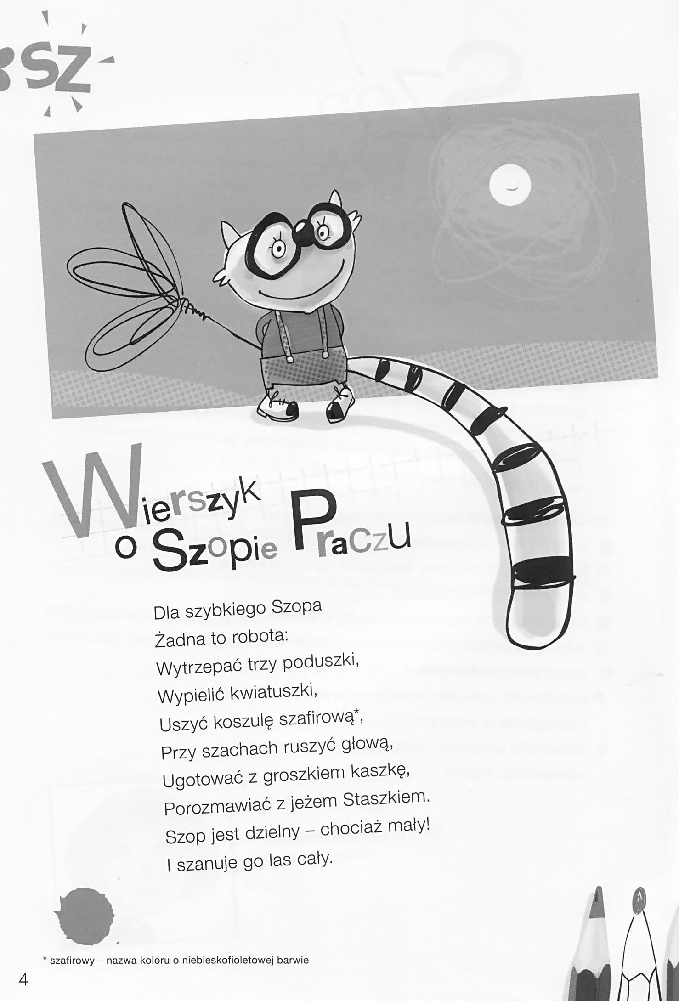

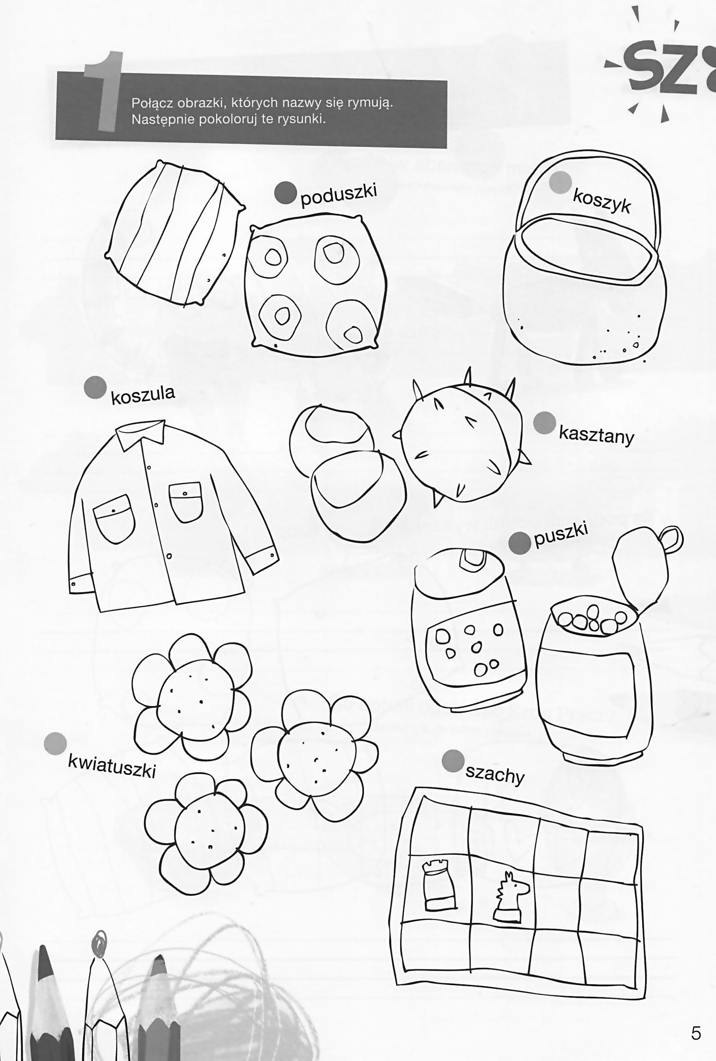
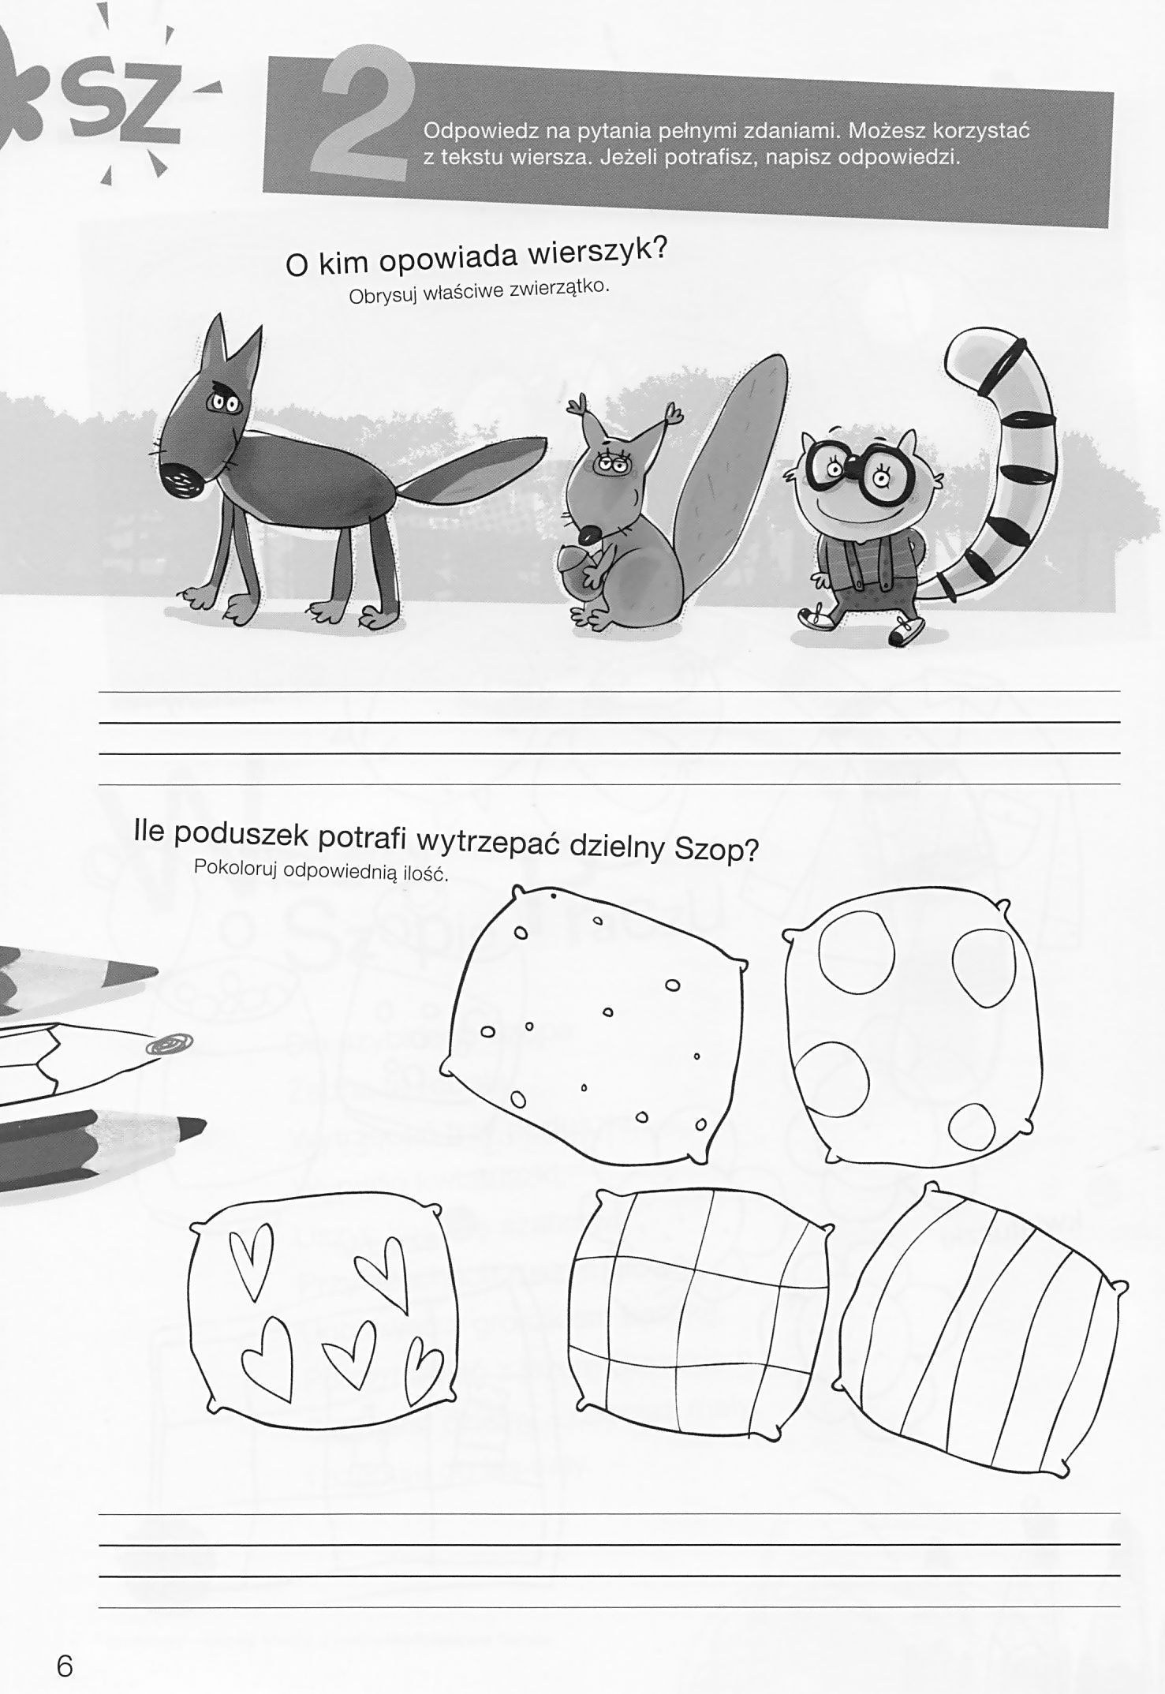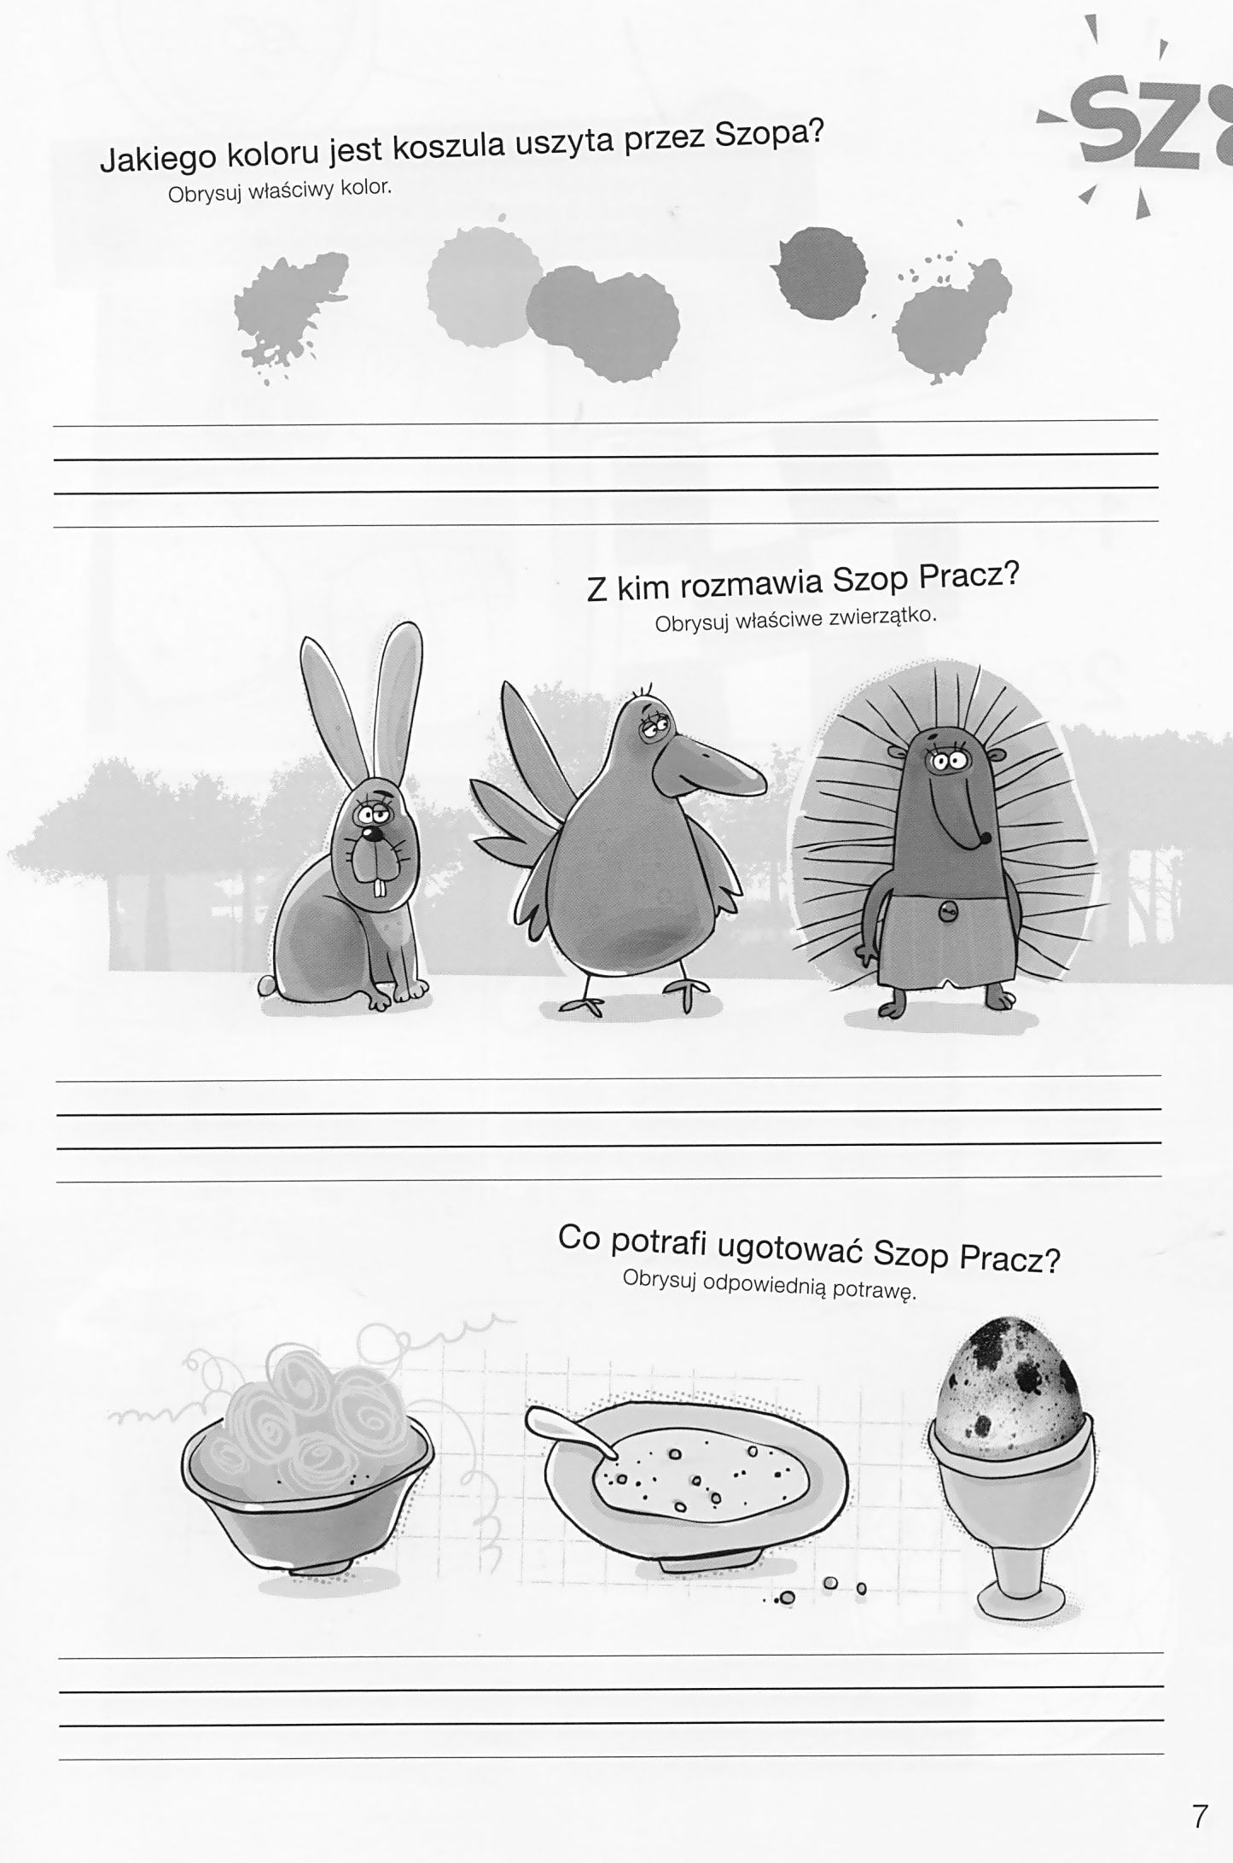
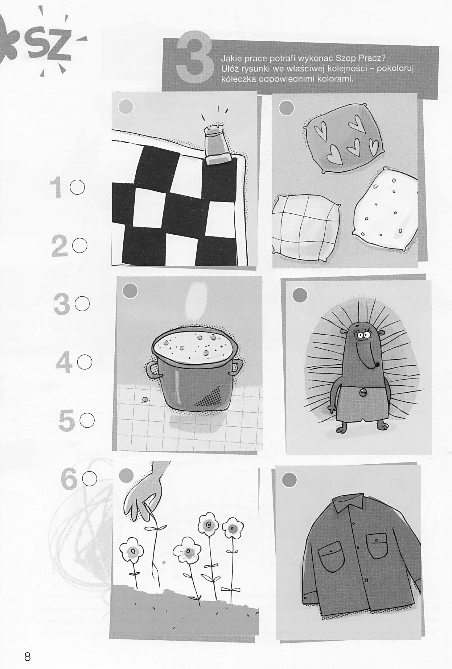
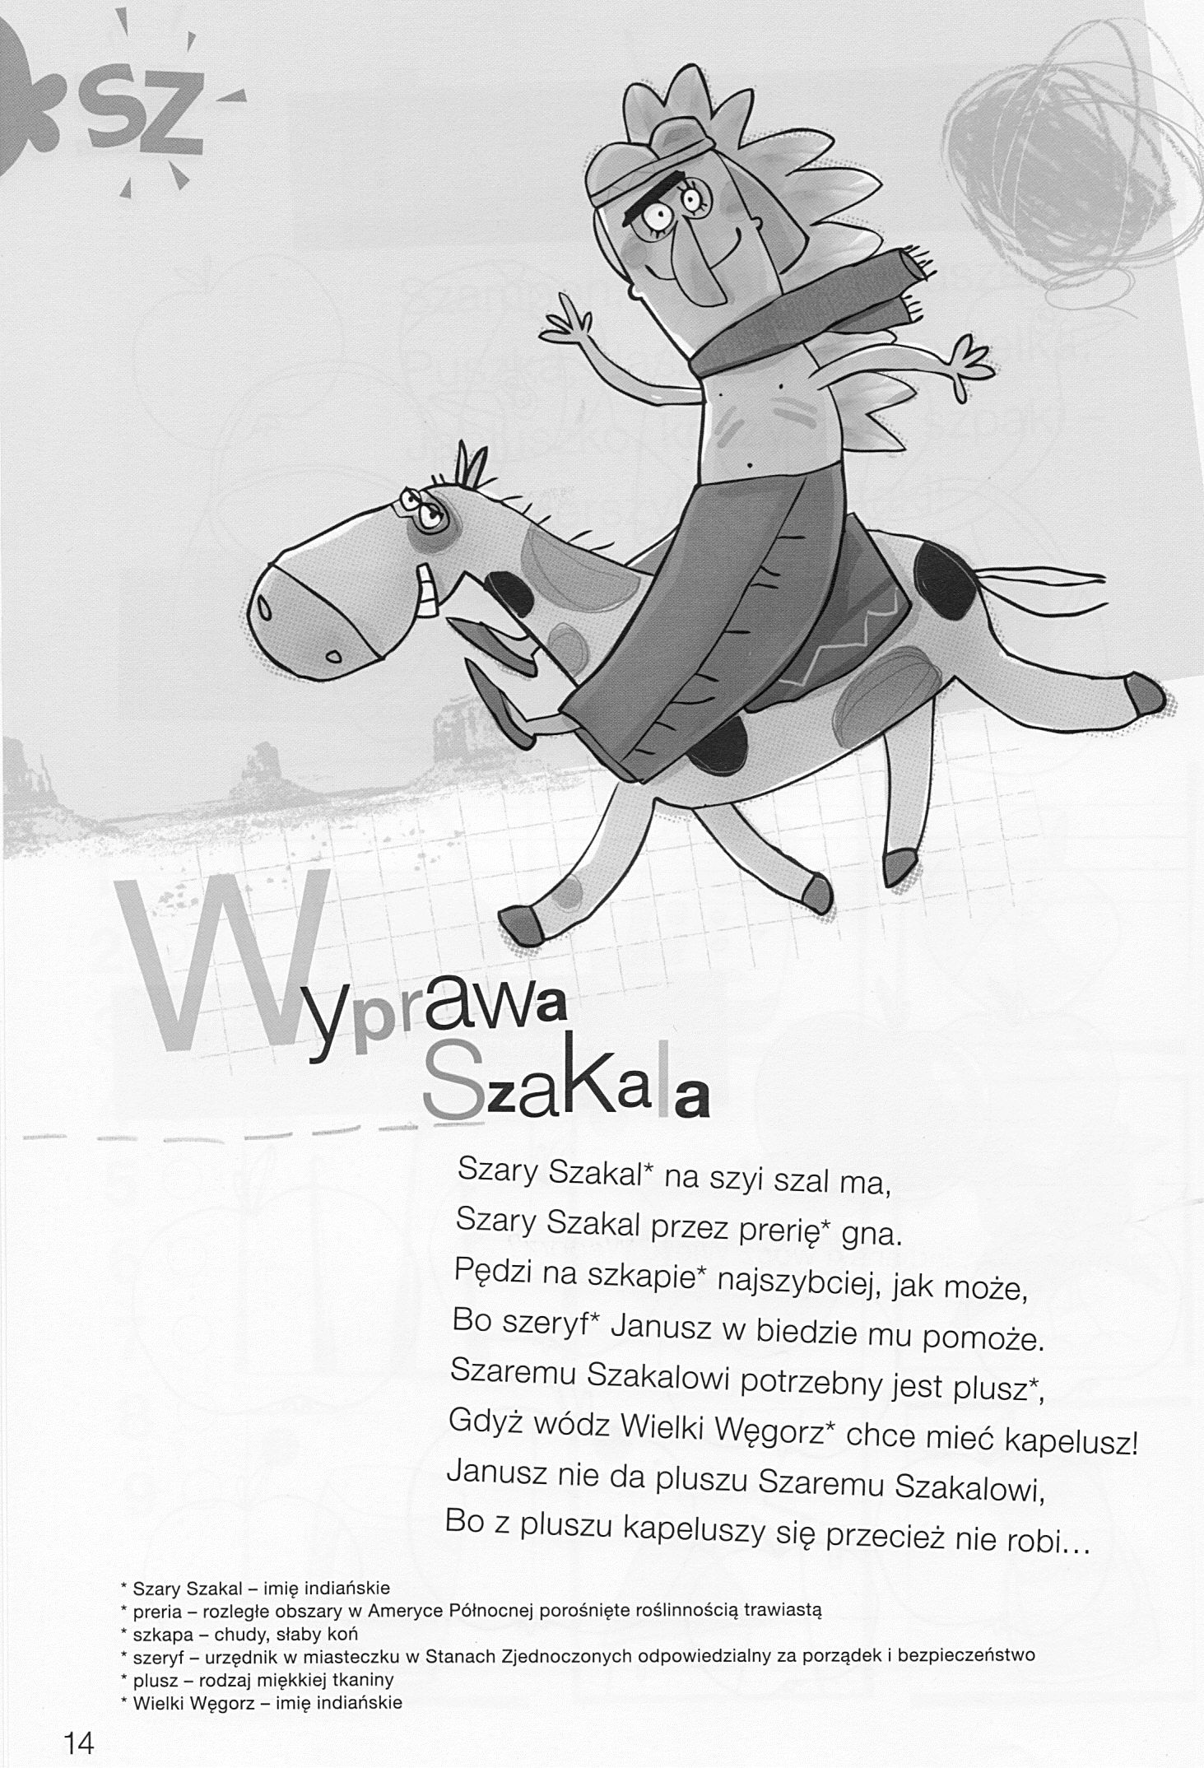

GŁOSKA CZ
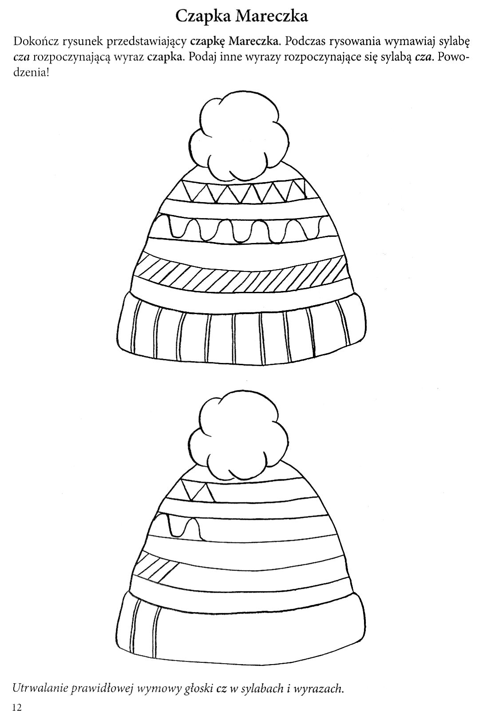
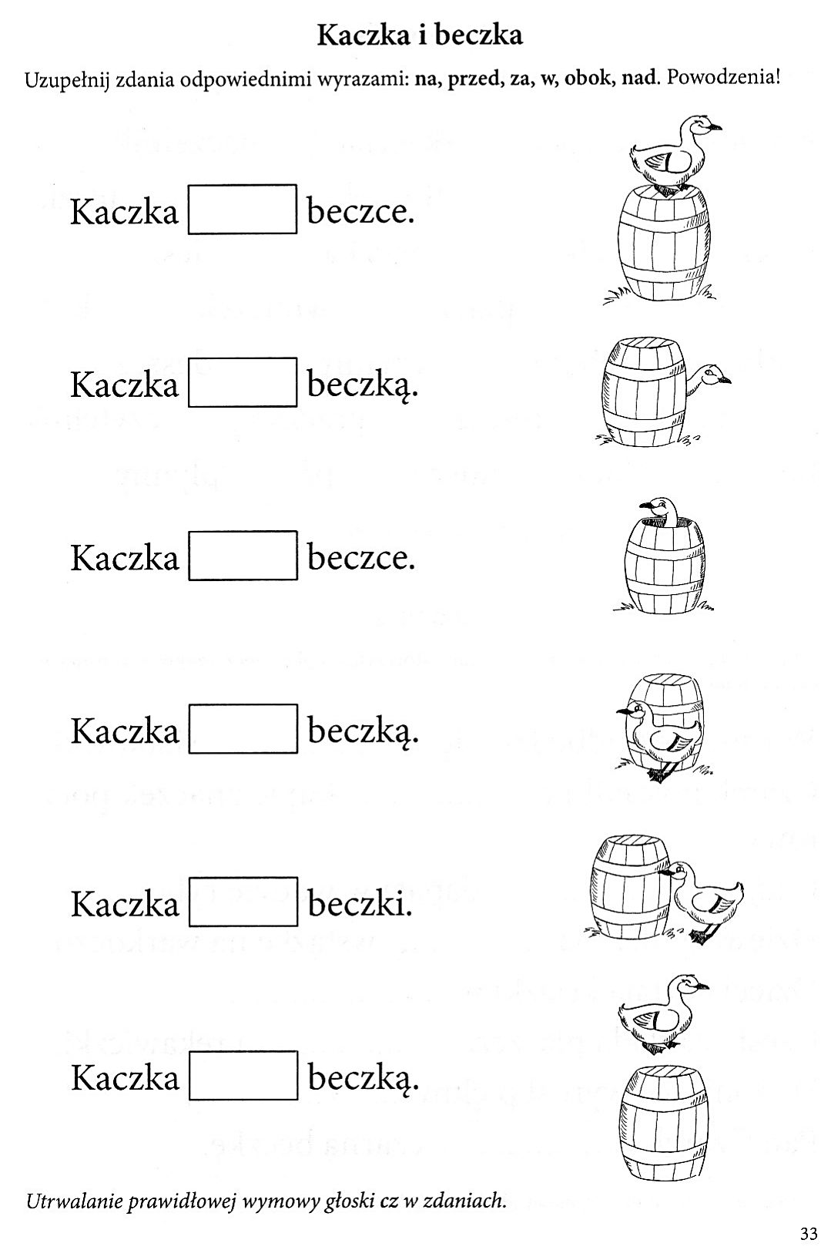
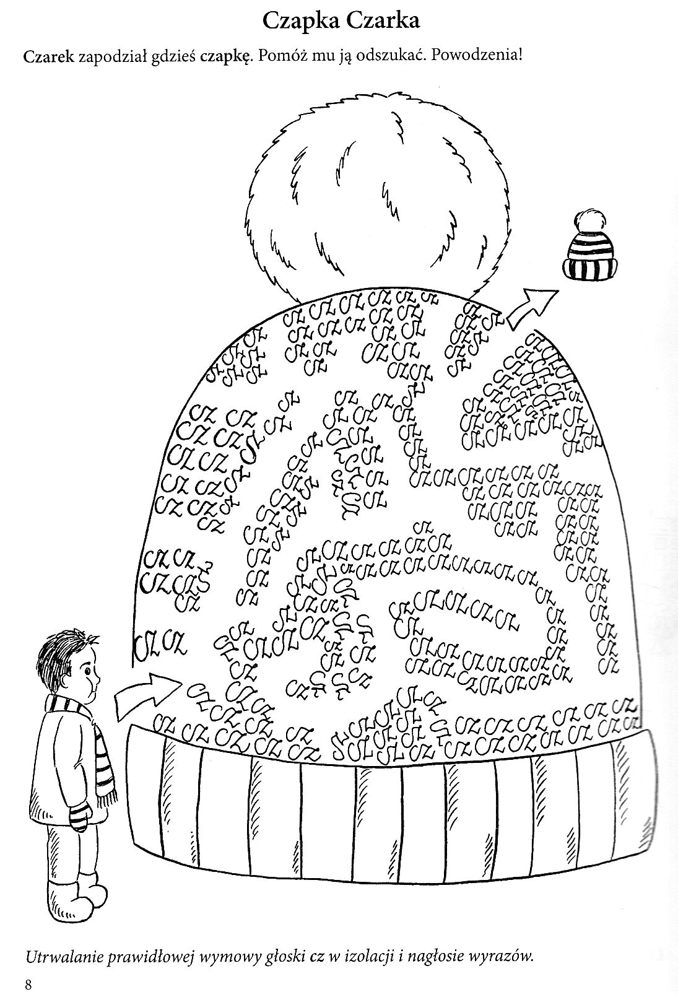

Głoska cz
Głoska cz z samogłoskami: cza,czo,czu,cze,czy
acza, aczo, uczu, ecze, yczy
acz, ocz, ucz, ecz, ycz
Cz na początku wyrazu: czapla , czajnik, czarny, czoło, czołg, czajka, czubek, czepek, czekolada, czytanka, czerwony, czytelnia , czupryna.
Cz w środku wyrazu: kaczor, haczyk, oczy, loczek, koczek, uczeń, kluczyk, kubeczek, maczek, znaczek, klucze, tęcza,
Cz na końcu wyrazu: mecz, miecz, klucz, płacz, warkocz, płacz, klacz, rębacz, biegacz, tułacz, warkocz, poręcz,

Czarne oczy, duży czołg, kaczka dziwaczka
Czerwona czapka, czysta czapka , uczynny chłopczyk
Tabliczka czekolady, czarny czepek, boczna poręcz

Zdania: Czarek czyta czasopismo. Mareczek ku[pił na poczcie znaczki pocztowe. Jareczek ma czarną czuprynę. Czarek ma czarne włosy. Mam czerwoną i czarną czapeczkę.

Wyrazy z trudniejszymi grupami spółgłoskowymi
W teczce w beczce w paczce
w apteczce na półeczce na łączce

Wiersze: Czarna kaczka ta
Czworo kacząt ma
Klapu klapu łapeczkami
Człapie kaczka z kaczętami

Wyrazy do ćwiczeń głosek szcz:
Na początku wyrazu: szczapa, szczaw, szczypiorek, szczupak, szczupły, szczapa, szczebel, szczelina, szczyt, szczęście, szczygieł,
W środku wyrazu: paszcza, pieszczoch, puszcza, leszczyna, jeszcze, jaszczurka, płaszcze,
Na końcu wyrazu: płaszcz, tłuszcz, kleszcz, deszcz, leszcz, pryszcz, gąszcz, barszcz, świerszcz

KACZKA – DZIWACZKA

NAD RZECZKĄ OPODAL KRZACZKA
MIESZKAŁA KACZKA – DZIWACZKA
LECZ ZAMIAST TRZYMAĆ SIĘ RZECZKI
ROBIŁA PIESZE WYCIECZKI.
RAZ POSZŁA WIĘC DO FRYZJERA:
POPROSZĘ O KILO SERA
TUŻ OBOK BYŁA APTEKA
POPROSZĘ MLEKA PIĘĆ DEKA
Z APTEKI POSZŁA DO PRACZKI
KUPOWAĆ POCZTOWE ZNACZKI
GRYZŁY SIĘ KACZKI OKROPNIE:
A NIECH TĄ KACZKĘ GĘŚ KOPNIE
ZNOSIŁA JAJA NA TWARDO
I MIAŁA CZYBEK Z KOKARDĄ,
A PRZY TYM NA PRZEKÓR KACZKOM
CZESAŁA SIĘ WYKAŁACZKĄ.
KUPIŁA RAZ MACZKU PACZKĘ,
BY PISAĆ LIST DROBNYM MACZKIEM.
ZJADAJĄC TASIEMKĘ STARĄ
MÓWIŁA, ŻE TO MAKARON,
A GDY POŁKNĘŁA 2 ZŁOTE,
MÓWIŁA, ŻE ODDA POTEM.
MARTWIŁY SIĘ INNE KACZKI:
CO BĘDZIE Z TAKIEJ DZIWACZKI?
AŻ WRESZCIE ZNALAZŁ SIĘ KUPIEC:
NA OBIAD MOŻNA JĄ UPIEC!
PAN KUCHARZ KACZKĘ STARANNIE
PIEKŁ, JAK NALEŻY, W BRYTWANNIE,
LECZ ZDĘBIAŁ OBIAD PODAJĄC,
BO Z KACZKI ZROBIŁ SIĘ ZAJĄC,
W DODATKU CAŁY W BURACZKACH.
TAKA TO BYŁA DZIWACZKA.

